

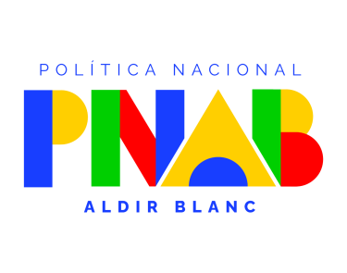
ANEXO i

EDITAL DE CHAMAMENTO DE PREMIAÇÃO PÚBLICO Nº 001 /2025

EDITAL DE PREMIAÇÃO DE RECONHECIMENTO DAS TRAJETÓRIAS CULTURAIS DOS GRUPOS E COLETIVOS DE CULTURA TRADICIONAL POPULAR FORTIM

Carta de anuência DE GRUPO OU COLETIVO
COLETIVO/GRUPO ARTÍSTICO: ______________________________________
NOME DO REPRESENTANTE INTEGRANTE DO GRUPO OU COLETIVO ARTÍSTICO: _____________________________________________________________________
DADOS PESSOAIS DO REPRESENTANTE:
Nº DO IDENTIDADE | Nº DO CPF | E-MAIL | TELEFONE
Os declarantes abaixo-assinados, integrantes do grupo artístico [CITAR NOME], elegem a pessoa indicada no campo “REPRESENTANTE” como único e representante neste edital, outorgando-lhe poderes para fazer cumprir todos os procedimentos exigidos nas etapas do edital, inclusive assinatura de recibo, troca de comunicações, podendo assumir compromissos, obrigações, transigir, receber pagamentos e dar quitação, renunciar direitos e qualquer outro ato relacionado ao referido edital. Os declarantes informam que não incorrem em quaisquer das vedações do item de participação previstas no edital.
NOME DO INTEGRANTE | DADOS PESSOAIS | ASSINATURA
RG:
CPF:
*Assinatura não poderá ficar em página separada, parte das informações devem contar na mesma página da assinaturas.
FORTIM-Ce, ______ de ________________ de 2025.

OBS.: Essa declaração deve ser preenchida somente por proponentes que sejam um grupo ou coletivo sem personalidade jurídica, ou seja, sem cnpj.se faz necessário acrescentar espaços para assinatura de mais membros. é obrigatório conter assinatura de todos os membros do grupo ou coletivo. não será aceito assinatura digitais. em caso de suspeita de fraude nas assinaturas será solicitados os documentos de identidade para averiguação.

